**Задача 29.27**

Строим на основании №28 минимальное поддерево, все листья которого опровергающие, а все узлы, которые не листья, не являются опровергающими.

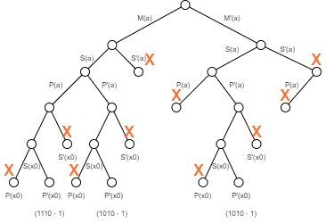

S = {-S(a) v M(a) V P(a) v –M(a); S(a); P(a)}

1. –S(a) из (-S(a) v M(a)) при а = z0 ­и –M(z0­) по ПР
2. –M(z0) из (P(a) v –M(a) при a = z0 ­ P(z0) по ПР
3. из 1 и 2 по ПР